**Имитационная модель ходьбы экзоскелетного робота нижних конечностей**

РЕФЕРАТ - С 1960-х годов разработка роботов-экзоскелетов продвигалась вперед в таких приложениях, как переноска грузов, выносливость при ходьбе, физическая помощь и реабилитационная терапия. Реабилитационная терапия сама по себе связана с восстановлением способности ходить; особенно для пожилых людей. Опрос, проведенный ООН в 2017 году, выявил тенденцию к увеличению количества стареющего населения. Из-за старения это может привести к ослаблению конечностей, травмам нижних конечностей или инвалидности, что приведет к нарушению ходьбы. Пожилым людям, страдающим нарушениями ходьбы, потребуется пройти курс терапии, чтобы восстановить способность ходить. Для таких пациентов можно использовать ходячий реабилитационный экзоскелетный робот для прохождения терапии, надев его на нижнюю часть тела. Эффективность экзоскелета нижней конечности для оценки восстановления походки на этапе проектирования еще не исследована. Это можно сделать, получив имитационную модель конструкции экзоскелета робота нижней конечности из его САПР. Затем можно наблюдать характеристики реакции отслеживания паттерна походки конструкции экзоскелета на заданные входные данные. Структура экзоскелета нижней конечности разрабатывается с помощью Autodesk Inventor, а затем импортируется в SimMechanics. Создается блок-схема модели экзоскелета, на которой моделируется модель и наблюдается ее реакция. При заданном математическом выражении и вводе экспериментальных данных модель экзоскелета с системой управления способна отслеживать заданные входы совместной траектории. Модель экзоскелета нижней конечности показывает, что реакция ее суставов на входные сигналы может воспроизводить поведение суставов человека во время ходьбы для любого заданного входного стимула.

**ВВЕДЕНИЕ**

Робот-экзоскелет или обычно известный как экзоскелет - это носимый антропоморфный робот-костюм с приводом от источника питания [1-3]. Его можно носить как на всем теле, так и на его частях. Его цель - увеличить, помочь, восстановить функцию конечностей человека или для реабилитационной терапии, в зависимости от применения. Экзоскелет можно классифицировать по частям тела [2], а также по медицинским и немедицинским применениям [4]. Нижняя часть тела, нижняя конечность или широко известный как робот-экзоскелет нижней конечности предназначена для ношения параллельно нижней части человеческого тела для обеспечения функции ходьбы.

В течение многих лет университеты и исследовательские институты в сотрудничестве с исследователями компаний пытались разработать роботов-экзоскелет, которые могут помочь человеку выполнять задачи, превышающие его возможности, или восстанавливать человеческие инвалидности. К ним относятся исследования всего тела, верхней и нижней конечностей, а также модульных экзоскелетов. Экзоскелеты нижних конечностей были разработаны для многих целей, таких как перенос тяжестей [5], управляемая траектория ходьбы [6], выносливость при ходьбе [7, 8], помощь при ходьбе [9] и реабилитационная терапия при ходьбе [10-18]. В основном основное внимание уделяется увеличению или восстановлению способности человека ходить. В этих экзоскелетах человек обеспечивает интеллектуальную систему управления, а приводы экзоскелета обеспечивают большую часть силы, необходимой для ходьбы. В совокупности человек и экзоскелет образуют общую концепцию этого экзоскелета нижней конечности. Некоторые из широко известных экзоскелетов: BLEEX [19] для увеличения нагрузки при ходьбе, HAL [20] для помощи при ходьбе и Lokomat [21] для реабилитационной терапии при ходьбе.

Примерно в 1965 году компания General Electric разработала Hardiman [22], полностью большой экзоскелет тела для увеличения силы рук и ног. В 2005 году Зосс, Казеруни и Чу [23] из Университетского колледжа Беркли разработали BLEEX, экзоскелетного робота для нижних конечностей. Он считался первым энергетически автономным роботом-экзоскелетом. Его антропоморфный дизайн позволял носить его на нижней части тела человека. Благодаря этому пользователь может нести тяжелую полезную нагрузку, в то же время обеспечивая его выносливость при ходьбе на большие расстояния. Позже в 2009 году команда Kazerooni из Berkeley Robotics вместе с Ekso Bionics разработала HULC, экзоскелет с гидравлическим приводом, позволяющий солдатам ходить дольше, неся полезные грузы. Что касается этой работы, Казеруни называют «отцом современного экзоскелета». Вслед за этим исследования по разработке экзоскелетов во всем мире продвинулись вперед.

Помимо увеличения, экзоскелет также может использоваться для поддержки и помощи. Ikeuchi et al. [24] от Honda в 2009 году создали вспомогательную систему поддержки веса тела. Это был экзоскелет с приводом, который работал для уменьшения, ощущаемого пользователем веса во время ходьбы, распределяя и отводя вес пользователя на опорную конструкцию. В 2014 году группа исследователей Honda создала систему Honda Stride Management Assist для увеличения движения бедер пользователя во время ходьбы. Он был протестирован на пациентах с болезнью Паркинсона и доказал, что увеличивает длину шага у пациентов [25]. Эти экзоскелеты использовались для улучшения работоспособности человека. Движения человека обнаруживаются ЭМГ, датчиками силы или положения в качестве обратной связи с экзоскелетом при определении необходимой помощи и поддержки. Ловренович и Думит [26] описывают вспомогательный экзоскелет как суставы ног, снабженные энергией для помощи при ходьбе.

С другой стороны, реабилитационные экзоскелеты позволяют пациенту, проходящему терапию, следовать терапевтическому сеансу, указанному терапевтом, с минимальным наблюдением. Некоторые исследования реабилитационных экзоскелетов и устройств включают Zoss, Kazerooni и Chu [23] BLEEX (Berkeley Exoskeleton), Kawamoto et al. [20] HAL-3 (гибридная вспомогательная нога), Пратт и др. [27] Робокни, Уолш, Эндо и Херр [28] квазипассивный экзоскелет и Rewalk от Zeilig et al. [29]. Эти устройства работают, создавая моменты сгибания и разгибания в тазобедренном суставе для ходьбы в течение продолжительных периодов времени с минимальной утомляемостью при переносе тяжелых грузов [26] или противодействуя сопротивлению слизистой и суставному сопротивлению во время терапии [30]. Экзоскелеты, такие как BLEEX и HAL-5, могут нести дополнительную полезную нагрузку помимо собственного веса, в то время как Rewalk помогает парализованным парам нижних конечностей восстановить вертикальную подвижность. Эти экзоскелеты также можно использовать для переносной или наземной реабилитационной терапии.

Когда пользователь надевает костюм экзоскелета, между ним и экзоскелетом на туловище и ступнях устанавливаются механические соединения или соединения. Кроме того, владелец и экзоскелет могут иметь постоянный или периодический контакт в другом месте. Конструкция конструкции должна соответствовать или регулироваться в соответствии с антропометрией человека. Одна из основных целей в конструкции - позволить суставам робота по углам или положениям суставов максимально адаптироваться к силе и движению суставов человека. Для нормального экзоскелета, согласно Богу [31], человек должен обеспечивать большую мощность, чем сам экзоскелет, чтобы экзоскелет считался безопасным. Условия хорошей безопасности обсуждались Сеном [32] и Ю и др. [33]. Во избежание травм конструкция экзоскелета должна быть легкой, безопасной и удобной для использования пожилыми и пожилыми людьми.

Опрос, проведенный ООН в 2017 году, показал, что к 2050 году стареющее население будет составлять около 23% мирового населения [34]. Одной из черт, приписываемых старению населения, является снижение способности ходить или нарушения ходьбы. Нарушение походки чаще всего происходит в результате повреждения центральной нервной системы (ЦНС) человека.

[35], который состоит из головного и спинного мозга. Травмы головного или спинного мозга частей, которые контролируют нервную систему нижних конечностей, могут вызвать затруднения при ходьбе. Это приводит к нарушению походки. При тяжелых травмах нижняя конечность может быть парализована, и больной больше не может ходить. Для восстановления способности ходить человеку с неполным параличом требуется ходьба как процесс реабилитации. С развитием робототехники в настоящее время роботизированная терапия используется вместе с минимальным количеством терапевтов, необходимых для проведения реабилитационной терапии при ходьбе [18, 21].

Многие исследователи во всем мире проявляют интерес к изучению использования экзоскелета для восстановления нарушений походки в реабилитационной терапии, восстановлении после инсульта [36] и послеоперационной терапии [37]. При этом они должны изучить человеческую механику ходьбы, такую ​​как исследование, проведенное Ченом и др. для конструирования экзоскелета [38] и [39]. К ним относятся различные движения человека при ходьбе, которые связаны с использованием нижних конечностей, таких как таз, бедро, нога и ступня, которые связаны с тазобедренными, коленными и голеностопными суставами, согласно Бо [40]. С другой стороны, движение человека при ходьбе с использованием меньшего по размеру робота-гуманоида было изучено Shah et al. [41]. Miao et al. [42] изучили четыре различных типа движения с разными режимами, чтобы найти конкретное состояние действия для ходьбы, бега, прыжков и приседаний, подходящее с использованием экзоскелета для терапии. Все эти факторы определяют способ создания конструкции экзоскелета для реабилитации при ходьбе.

Производится множество конструкций экзоскелетов нижних конечностей, и многие конструкции запатентованы во всем мире. Коэн сделал обзор патентного ландшафта экзоскелетов в 2017 году и обнаружил тенденцию к увеличению количества патентных заявок [43] на экзоскелеты. Согласно обзору патента США, сделанному Лаем и Ли в 2015 году [44], конструкция экзоскелета нижней конечности эволюционировала с развитием технологий в течение последних четырех десятилетий. Jiang et al. в 2017 г. рассмотрел некоторые патенты и высказал предположение, что если проблемы с размером, весом и мощностью экзоскелета могут быть решены одновременно, экзоскелет станет более совместимым с человеческим телом [45]. По мере того как технология экзоскелета становится все более сложной, тем больше увеличивается стоимость разработки экзоскелета. Стоимость разработки очень высока от стадии проектирования до полноценного рабочего прототипа. Изготовление структуры экзоскелета составляет основную часть затрат на создание прототипа, так или иначе, без знания эффективности прототипа экзоскелета. Очень дорого проверять реакцию системы управления экзоскелетом после того, как экзоскелет был изготовлен.

Следовательно, должен существовать метод, с помощью которого конструктивный дизайн экзоскелета можно было бы использовать при моделировании системы управления, которая будет использоваться для управления реальным прототипом экзоскелета после того, как он будет изготовлен. Структурный проект экзоскелета обычно можно нарисовать в программном обеспечении автоматизированного проектирования (САПР), таком как широко используемые SolidWorks и Autodesk Inventor. После того, как экзоскелет был спроектирован, конструкции могут быть либо непосредственно изготовлены, либо смоделированы до изготовления. Одним из методов моделирования конструкции является использование SimMechanics; набор инструментов в MATLAB Simulink [46]. Некоторые неэкзоскелетные конструкции, в которых использовалось моделирование САПР в SimMechanics, — это лабораторный автокран от Cekus [47] и робот-манипулятор с 6 степенями свободы от Fedák, urovský и Üveges [48]. Примеры моделирования некоторых конструкций экзоскелетов: Li et al. [49] с симуляцией SimMechanics, а также Shaari, Isa и Jun [50], которые использовали только SolidWorks, в то время как Autodesk Inventor использовался Olinski, Lewandowski и Gronowicz [51], но не моделировался в SimMechanics. Лю и др. разработали экзоскелет для инвалидов и использовали ADAMS и MATLAB для моделирования. Лишь некоторые конструкции экзоскелетов нижних конечностей были смоделированы с помощью SimMechanics.

По этим причинам данное исследование направлено на разработку имитационной модели ходьбы экзоскелета нижней конечности в SimMechanics. Используемая конструкция экзоскелета нижней конечности основана на работе Sapiee et al. [52], созданный в Autodesk Inventor. В данной статье предлагается моделировать кинематику ходьбы экзоскелета нижней конечности для реабилитации при ходьбе. Моделирование конструкции экзоскелета поддерживается приложением Matlab SimMechanics First Generation, где проект преобразуется в модель MATLAB Simulink с помощью SimMechanics. SimMechanics — это инструменты механики на основе блоков, интегрированные с существующей библиотекой Simulink и объединенные с мощью MATLAB. Благодаря этой интеграции модель проекта вместе с ее собственной системой управления может быть смоделирована, а ее реакции могут быть проанализированы. Стоимость изготовления реальной конструкции может быть снижена до выпуска прототипа экзоскелета.

**МЕТОДЫ И МАТЕРИАЛЫ**

Конструкция экзоскелета нижней конечности моделируется непосредственно в виде блок-схемы. Система управления, назначенная соединениям на блок-схеме. Модель моделируется для заданных входных данных, чтобы увидеть ее кинематический отклик. Реакция суставов в конструкции должна повторять поведение суставов человека.

Экзоскелет нижней конечности

Процесс начался с экзоскелета нижней конечности, разработанного с помощью программного обеспечения Autodesk Inventor Professional 2016, в результате чего была получена структура, показанная на рисунке 1. Конструкция экзоскелета напоминает нижнюю часть тела человека, состоящую из двух ног, соединенных талией. Каждая нога имеет по три сустава в области бедра, колена и лодыжки. В исходной конструкции шарниры не имеют привода и шестерни, но в имитационной модели блок-схемы блок привода вводится в каждое соединение, чтобы перемещать суставы для создания походки вперед.

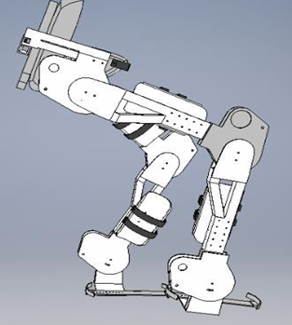

*Рис. 1 Дизайн экзоскелета.*

Конструктивные свойства экзоскелета нижней конечности

Структура экзоскелета нижней конечности разрабатывается в программе Autodesk Inventor с учетом конкретных требований к конструкции. Материалы, выбранные в конструкции: полый стержень из алюминиевого сплава 6063 с плотностью 2,69 г / см3 для звеньев и алюминиевый сплав 1100-H14 с плотностью 2,8 г / см3 для шарниров и опорных пластин. Общий вес экзоскелета с учетом материалов, использованных в конструкции, был оценен программой в 11,9 кг; исключая электрическую цепь и исполнительные механизмы. Существует только одна степень свободы (DOF) для тазобедренных, коленных и голеностопных суставов. Это степени свободы, необходимые для движения вперед в сагиттальной плоскости. В тазобедренных и коленных суставах выполняются сгибательные и разгибательные движения при тыльном и подошвенном сгибании в голеностопном суставе. Сумма максимального сгибания и максимального угла разгибания по часовой стрелке и против часовой стрелки в каждом суставе дает диапазон движения (ROM). ПЗУ каждого сустава в конструкции экзоскелета должно совпадать с ПЗУ суставов человека. Разработанная конструкция экзоскелета должна легко надеваться и сниматься.

Конструкция экзоскелета рассчитана на движение 6DOF в сагиттальной плоскости с 3DOF в каждой ноге, левой и правой ногах для тазобедренного (h), коленного (k) и голеностопного (a) суставов. Определения углов суставов для нижних частей тела для одной ноги, как показано на рисунке 2, основаны на углах сегментов конечностей Винтера [53] и в некоторой степени аналогичны определению направления в [54]. 6DOF — это минимальное требование для того, чтобы робот двигался вперед, подобно человеку, в то время как для нормальной ходьбы человека требовалось 12DOF. Модель предназначена для использования пациентами ростом от 157 до 165 см в зависимости от роста Винтер и пропорции тела [53]. Конструкция экзоскелета нижней конечности должна быть безопасной и стабильной для пациента. Вместо того, чтобы создавать дизайн экзоскелета и разрабатывать оборудование, дизайн моделируется для анализа его отклика с помощью MATLAB, подобного Ali et al. [55] в использовании MATLAB с PID-регулятором в своей работе.

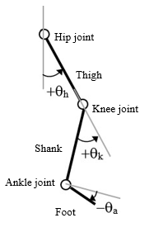

Рис. 2 Определение угла сустава.

От дизайна к блок-схеме

Исходный проект экзоскелета в Autodesk Inventor сохраняется в виде файлов САПР, состоящих из файлов деталей (файл ipt) и файла сборки (файл iam). Оттуда дизайн позже импортируется в SimMechanics First Generation под MATLAB версии R2015a. По желанию дизайн также может быть экспортирован в SimMechanics Second Generation, но в этом исследовании используется первое. После экспорта проектные данные в формате xml (файл xml) создаются в том же каталоге, что и файлы САПР. В этот момент файл xml не может быть прочитан MATLAB. Файл должен быть вызван определенной функцией MATLAB. Ниже приведены команды, которые необходимо ввести в командное окно MATLAB (выделенный курсивом шрифт относится к имени каталога и файла).

MATLAB команды:

>> addpath(‘directory containing filename.xml’)

>> mech_import (‘filename.xml’)

После ввода команд в файл xml, импортированный из Autodesk Inventor, MATLAB автоматически создает файлы внешней графической стереолитографии (файлы stl). Они содержат геометрическую информацию деталей из исходных файлов деталей Autodesk Inventor (файлы ipt). Одновременно открывается программа просмотра Simulink, показывающая сгенерированную модель блок-схемы SimMechanics экспортированного проекта экзоскелета нижней конечности в MATLAB. Он состоит из нескольких блоков, представляющих экзоскелет, как показано на рисунке 3. При моделировании блок-схемы MATLAB использует файлы stl для визуализации механической модели в том виде, в каком она была изначально нарисована в Autodesk Inventor. Блок-диаграмма может быть позже сохранена как модель Simulink (файл slx).

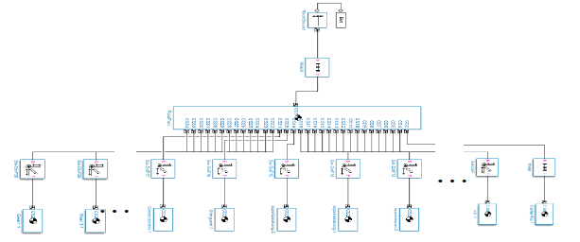

Рис. 3 До модификации. Каждая часть подключается к корневой части через блок Six-DoFs.

Перед моделированием блок-схемы необходимо убедиться, что файлы stl хранятся по пути, который распознается и доступен для MATLAB. Важно добавить путь в команду MATLAB, чтобы файлы stl, содержащие исходные чертежи и информацию о конструкции из исходного программного обеспечения САПР, могли быть прочитаны MATLAB.

MATLAB команда:

>> addpath(‘directory of the stl files’)

Обычно путь к файлам stl совпадает с путем, содержащим файл xml. Модель блок-схемы SimMechanics на рисунке 3 необходимо перестроить и изменить, чтобы она напоминала форму конструкции экзоскелета нижней конечности, при этом правая и левая нога прикреплены к центру бедра. После перестановки все соединения между каждым блоком корпуса необходимо изменить и заменить на сварной блок или поворотный блок. Полученная блок-схема с новым расположением после модификации и перестановки показана на рисунке 4. Блок-схема иллюстрирует строительные блоки, которые образуют поясницу, правую ногу и левую ногу. Поскольку экзоскелет спроектирован таким образом, чтобы иметь степень свободы только в сагиттальной плоскости, все суставы имеют только вращательное движение в форме разгибания или сгибания. Моделирование может быть запущено после того, как для каждого сустава были введены данные в виде положения сустава или угла сустава.

На рисунке 5 блок-схема с рисунка 4 показана для левой ноги с добавленной системой индивидуального управления для тазобедренных, коленных и голеностопных суставов. Индивидуальная система управления состоит из ПИД-регулятора для каждого соединения. Экзоскелет был спроектирован заранее с 6DOF, 3DOF на каждой ноге, при этом каждый сустав на каждой ноге имеет только 1DOF. Итак, чтобы иметь все степени свободы только в сагиттальной плоскости, блок SimMechanics с шестью степенями свободы изменен на блок вращения. Затем поворотный блок соединяется с соединительным приводом и соединительными блоками датчиков. Привод шарнира функционирует как привод для приведения в действие каждого шарнира, и он получает входные данные от внешнего источника, в то время как датчик шарнира считывает выход шарнира с точки зрения угла положения, скорости и крутящего момента. Рис.6 - увеличенный вид системы управления для отдельного сочленения, взятый с Рис.5.

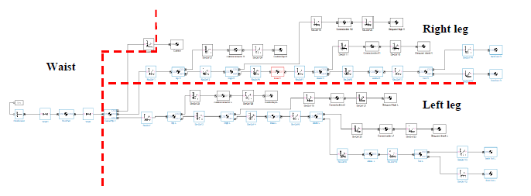

Рис. 4 Переставлены и изменены только суставы, подключенные к блоку Six-DoFs.

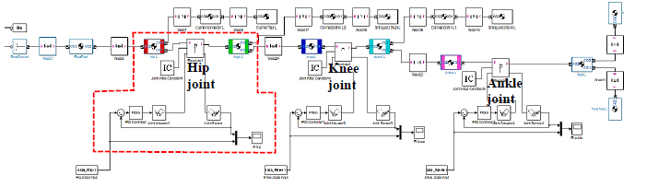

Рис. 5 Модель левой ноги экзоскелета с индивидуальным контролем тазобедренных, коленных и голеностопных суставов.

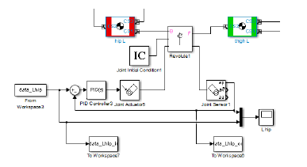

Рис. 6 Увеличенный вид совместной системы управления.

Поток процесса разработки имитационной модели ходьбы экзоскелета приведен на рисунке 7. При выполнении моделирования компилируется блок-схема и отображается анимированная конструкция робота-экзоскелета нижних конечностей в соответствии с продолжительностью ввода. Анимированный дизайн отображается почти так же, как и в программе Autodesk Inventor. На рис. 8 показан смоделированный дизайн в различных средах. На рис. 8a) показана конструкция экзоскелета, отображаемая в окне визуализации SimMechanics, а на рис. 8b) показана фактическая конструкция в Autodesk Inventor. Соединения отмечены, чтобы показать сходство в местах соединения в обоих, поскольку они кажутся в некотором роде похожими по конструкции.

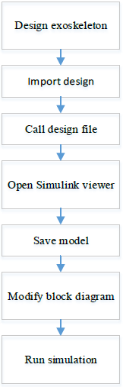

Рис. 7 Процесс моделирования проектирования.

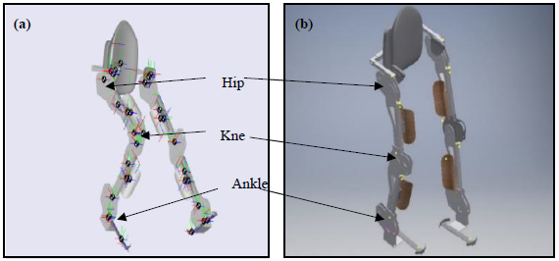

Рис. 8 Расположение суставов экзоскелета: (а) симуляция SimMechanics и (б) фактический дизайн САПР.

**РЕЗУЛЬТАТЫ И ОБСУЖДЕНИЕ**

Следующие ниже симуляции выполняются на блок-схеме модели экзоскелета с синусоидальными, математическими и числовыми входными данными. Входные данные в виде позиционного угла сочленения задаются как ссылка на каждое сочленение в системе управления. Следующие результаты показаны только для левой части ноги экзоскелета. Графики построены как реакция положения сустава на положение тазобедренного, коленного и голеностопного суставов с течением времени.

Моделирование с синусоидальным входом

Ходьба человека — это повторяющийся процесс. Таким образом, поскольку походка человека, имитируемая экзоскелетом, является периодической, модель экзоскелета тестируется с синусоидальными входными сигналами [56], аналогично правой и левой ногам с разными амплитудами положения для тазобедренных, коленных и голеностопных суставов обеих ног. Отклики показаны на рисунке 9 для одной ветви, где выходы синей линии, кажется, имеют некоторое отслеживание входов красной линии, за исключением некоторых отклонений в амплитудах.

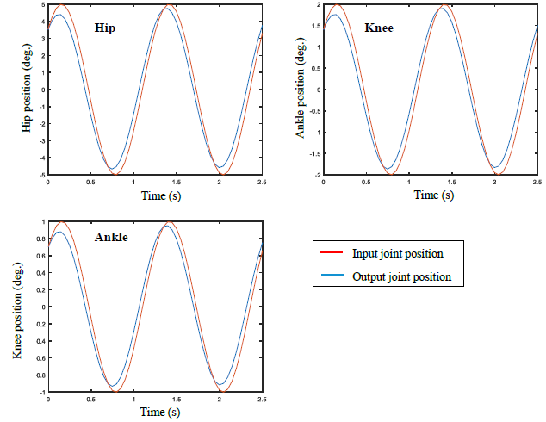

Рис. 9 Графики отклика суставов робота экзоскелета нижних конечностей, показывающие отслеживание выходных и входных сигналов.

Моделирование с вводом полиномиального выражения

Математическая модель может использоваться в качестве исходных данных для суставов [57]. Количественный многочлен в общем виде, как показано в уравнении. (1) из Mohammed et. al. [58] используется в качестве входных данных для каждого сустава модели экзоскелета. Цикл походки делится на несколько подфаз, и отклики от каждой подфазы наносятся на график для всего цикла походки. Коэффициенты количественного полиномиального выражения [58] используются в соответствии с типом суставов, что приводит к трем уравнениям положения сустава () для положения бедра, колена и лодыжки. Ответы показаны на рисунке 10 с жирной синей линией на входе и голубой линией на выходе.



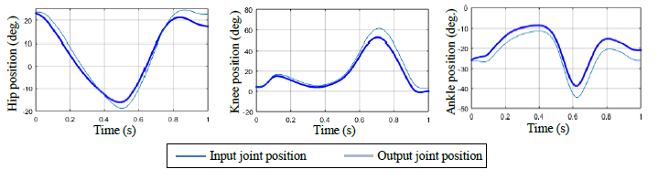

Рис. 10 Ответ на основе математических данных.

Моделирование с вводом данных по походке

Затем моделируется модель экзоскелета путем подачи в совместные входные данные числовых данных о походке во времени и положения суставов от Семвала и Нанди [59] в качестве опорных траекторий для каждого сустава. На рисунке 11 показан отклик, при этом жирные синие линии представляют собой числовые входные данные, а голубые линии являются выходными.

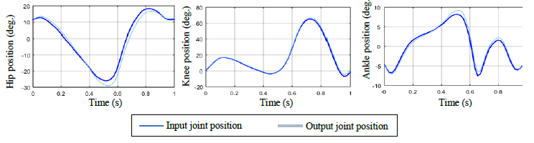

Рис. 11 Ответ основан на числовых данных.

Результаты показывают, что структура экзоскелета, смоделированная как блок-схема SimMechanics, может быть задействована в каждом суставе. Используя блок датчиков, он может быть добавлен в качестве обратной связи от выхода для формирования системы управления, которая позже может управлять выходом для лучшего отслеживания кривой. В дополнение к этому, выходной угол позиционирования может быть разделен на скорость, и дальнейшая дифференциация дает ускорение для дальнейшего анализа кинематики. Ответы каждого сустава на разные входные данные показаны на предыдущих графиках. Кроме того, движение экзоскелета анимируется одновременно с построением графика каждого сустава. Однако для синусоидального входа его нельзя использовать для дальнейшего анализа, так как ответ не похож на фактическое движение ходьбы.

Для математического выражения и фактических экспериментальных данных, взятых в качестве входных данных и ссылки на модель экзоскелета с ПИД-регулятором, результаты моделирования показывают, что смоделированная конструкция экзоскелета может следовать заданным траекториям суставов с лучшей системой управления. Из примеров видно, что модель экзоскелета способна отслеживать входные данные, поступающие в его суставы, и конструкция экзоскелета в некоторой степени жизнеспособна. Таким образом, конструкция экзоскелета может быть использована для руководства пациентом, носящим его, для восстановления способности ходить обратно во время реабилитационной терапии. Дальнейший анализ может быть проведен для улучшения его выходной характеристики. Использование MATLAB SimMechanics полезно в процессе моделирования и симуляции, благодаря чему кинематические отклики структурной конструкции экзоскелета на любые входные данные можно наблюдать немедленно.

**ВЫВОДЫ**

В этом исследовании представлен процесс преобразования конструкции экзоскелета нижних конечностей в смоделированную блок-схему. Имитационная модель конструкции робота-экзоскелета нижней конечности была успешно разработана и протестирована с различными входными данными. Результаты показывают, что с помощью набора инструментов MATLAB SimMechanics имитационная модель проекта может быть протестирована, а ее кинематические характеристики могут быть получены и могут быть проанализированы до преобразования проекта в прототип. Этот процесс может служить альтернативой кинематическому моделированию экзоскелета нижней конечности. Дальнейший анализ может быть выполнен путем разработки различных контроллеров с использованием доступных блоков Simulink и добавления их к блок-схеме. Изменяя модель блок-схемы экзоскелета, можно дорабатывать, моделировать и анализировать различные системы управления. Различные контроллеры могут быть введены для прогнозирования эффективности и действенности конструкции до того, как какое-либо оборудование и электроника будут включены в реальную структуру экзоскелета.

Следовательно, имитационная модель ходьбы экзоскелета робота нижних конечностей может использоваться для представления оригинальной конструкции при кинематическом моделировании ходьбы. Модель может быть улучшена путем модификации системы управления для суставов и предоставления различных типов траекторий ходьбы в качестве ссылки для системы управления. Дальнейшая работа может быть выполнена путем включения модели человека, носящего экзоскелет, с моделью человека и экзоскелетом, имеющими разные системы управления. Таким образом, конструкция экзоскелета может быть протестирована, чтобы помочь модели человека в его ходьбе. В этой статье была подчеркнута возможность интеграции преимуществ проектирования САПР и среды моделирования MATLAB в качестве другого подхода к математическому моделированию и предварительному преобразованию проекта в реальный прототип.

БЛАГОДАРНОСТИ

Авторы хотят поблагодарить и выразить признательность Universiti Putra Malaysia (UPM) за предоставление исследовательского гранта GP-IPS / 2017/9538600 и Universiti Teknikal Malaysia Melaka (UTeM) и за их полную поддержку.

Библиографический список

[1] Q. Wu, X. Wang, F. Du, and X. Zhang, “Design and control of a powered hip exoskeleton for walking assistance,” International Journal of Advanced Robotic Systems, vol. 12, no. 18, 2015.

[2] S. Yeem, J. Heo, H. Kim, and Y. Kwon, “Technical Analysis of Exoskeleton Robot,” World Journal of Engineering and Technology, vol. 07, no. 01, pp. 68–79, 2019.

[3] N. Li, L. Yan, H. Qian, H. Wu, J. Wu, and S. Men, “Review on Lower Extremity Exoskeleton Robot,” The Open Automation and Control Systems Journal, vol. 7, pp. 441–453, 2015.

[4] B. S. Rupal, S. Rafique, A. Singla, E. Singla, M. Isaksson, and G. S. Virk, “Lower-limb exoskeletons: Research trends and regulatory guidelines in medical and non-medical applications,” International Journal of Advanced Robotic Systems, vol. 14, no. 6, pp. 1–27, 2017.

[5] Y. Miao, F. Gao, and D. P, “Mechanical Design of a Hybrid Leg Exoskeleton to Augment Load-Carrying for Walking,” International Journal of Advanced Robotic Systems, p. 1, 2013.

[6] S. A. Ali, K. A. M. Annuar, and M. F. Miskon, “Trajectory planning for exoskeleton robot by using cubic and quintic polynomial equation,” International Journal of Applied Engineering Research, vol. 11, no. 13, pp. 7943–7946, 2016.

[7] H. D. Lee and C. S. Han, “Technical trend of the lower limb exoskeleton system for the performance enhancement,” Journal of Institute of Control, Robotics and Systems, vol. 20, no. 3, pp. 364–371, 2014.

[8] L. M. Mooney, E. J. Rouse, and H. M. Herr, “Autonomous exoskeleton reduces metabolic cost of human walking,” Journal of NeuroEngineering and Rehabilitation, vol. 11, no. 80, 2014.

[9] J. Kim, J. Han, D. Kim, and Y. Baek, “Design of a walking assistance lower limb exoskeleton for paraplegic patients and hardware validation using CoP,” International Journal of Advanced Robotic Systems, 2013.

[10] S. Panich, “Design and Simulation of Leg-Exoskeleton Suit for Rehabilitation,” Global Journal of Medical research, vol. 12, no. 3, pp. 89–95, 2012.

[11] Z. Taha, A. P. P. A. Majeed, and M. Y. W. P. Tze, “Preliminary Investigation on the Development of a Lower Extremity Exoskeleton for Gait Rehabilitation: A Clinical Consideration,” Journal of Medical and Bioengineering, vol. 4, no. 1, pp. 1–6, 2015.

[12] A. J. del-Ama, A. Gil-Agudo, J. L. Pons, and J. C. Moreno, “Hybrid FES-robot cooperative control of ambulatory gait rehabilitation exoskeleton.,” Journal of neuroengineering and rehabilitation, vol. 11, no. 1, p. 27, 2014.

[13] R. Stopforth, “Customizable rehabilitation lower limb exoskeleton system,” International Journal of Advanced Robotic Systems, vol. 9, no. 152, pp. 1–7, 2012.

[14] Y. Long, Z. J. Du, W. Wang, and W. Dong, “Development of a wearable exoskeleton rehabilitation system based on hybrid control mode,” International Journal of Advanced Robotic Systems, vol. 13, no. 5, pp. 1–10, 2016.

[15] Z. Guo, H. Yu, and Y. H. Yin, “Developing a Mobile Lower Limb Robotic Exoskeleton for Gait Rehabilitation,” Journal of Medical Devices, vol. 8, no. 4, p. 044503, 2014.

[16] M. Bortole et al., “The H2 robotic exoskeleton for gait rehabilitation after stroke: Early findings from a clinical study Wearable robotics in clinical testing,” Journal of NeuroEngineering and Rehabilitation, vol. 12, no. 1, pp. 1–14, 2015.

[17] R. G. Skaria, M. R. S. John, and V. P. R. Sivakumar, “Design and fabrication of powered wireless control lower limb exoskeleton for rehabilitation process,” Journal of Chemical and Pharmaceutical Sciences, vol. 9, no. 4, pp. 2528–2530, 2016.

[18] L. D.R., E. J.J., and M. W.B., “Use of a powered robotic exoskeleton to promote walking recovery after stroke: Study protocol for a randomized controlled trial,” International Journal of Stroke, 2015.

[19] A. Zoss, H. Kazerooni, and A. Chu, “On the mechanical design of the Berkeley Lower Extremity Exoskeleton (BLEEX),” in 2005 IEEE/RSJ International Conference on Intelligent Robots and Systems, IROS, 2005, vol. 11, no. 2, pp. 3132–3139.

[20] H. Kawamoto and Y. Sankai, “Power Assist System HAL-3 for Gait Disorder Person,” in Computers helping people with special needs, 2002, pp. 196–203.

[21] K. Y. Nam, H. J. Kim, B. S. Kwon, J.-W. Park, H. J. Lee, and A. Yoo, “Robot-assisted gait training (Lokomat) improves walking function and activity in people with spinal cord injury: a systematic review,” Journal of NeuroEngineering and Rehabilitation, vol. 14, no. 1, p. 24, 2017.

[22] J. L. Pons, Wearable Robots: Biomechatronic Exoskeletons. Wiley, 2008.

[23] H. Kazerooni et al., “On the Control of the Berkely Lower Extremity Exoskeleton (BLEEX),” in Proceedings of IMECE2005 2005 ASME International Mechanical Engineering Congress and Exposition, 2005, vol. 25, no. April, pp. 561–573.

[24] Y. Ikeuchi, J. Ashihara, Y. Hiki, H. Kudoh, and T. Noda, “Walking assist device with bodyweight support system,” in 2009 IEEE/RSJ International Conference on Intelligent Robots and Systems, IROS 2009, 2009, pp. 4073–4079.

[25] T. N et al., “Effect of honda stride management assist device (SMAD) on gait in patients with Parkinson’s disease,” Journal of Parkinson’s Disease, vol. 28, no. 2, 2016.

[26] Z. Lovrenovic and M. Doumit, “Review And Analysis Of Recent Development of Lower Extremity Exoskeletons For Walking Assist,” in 2016 IEEE EMBS International Student Conference (ISC), 2016.

[27] J. E. Pratt, B. T. Krupp, C. J. Morse, and S. H. Collins, “The RoboKnee: an exoskeleton for enhancing strength and endurance during walking,” in IEEE International Conference on Robotics and Automation, 2004. Proceedings. ICRA ’04. 2004, 2004, pp. 2430-2435 Vol.3.

[28] C. H. Walsh, K. Endo, and H. Herr, “A quasi-passive leg exoskeleton for load-carrying augmentation,” International Journal of Humanoid Robotics, vol. 4, no. 3, pp. 487–506, 2007.

[29] G. Zeilig, H. Weingarden, M. Zwecker, I. Dudkiewicz, A. Bloch, and A. Esquenazi, “Safety and tolerance of the ReWalk TM exoskeleton suit for ambulation by people with complete spinal cord injury: A pilot study,” The Journal of Spinal Cord Medicine, vol. 35, no. 2, pp. 101–96, 2012.

[30] A. Ali et al., “Control Strategies for Robot Therapy,” Sindh University Research Journal (Science Series), vol. 48, no. 2, pp. 79–82, 2016.

[31] R. Bogue, “Robots that interact with humans: a review of safety technologies and standards,” Industrial Robot: An International Journal, vol. 44, no. 4, pp. 395–400, 2017.

[32] S. Sen, “The Lower Extremity Walking Assist Mechanism Design and Simulation Research,” Shen Yang Aerospace University, 2013.

[33] H. Yu, I. S. Choi, K. Han, J. Y. Choi, G. Chung, and J. Suh, “Development of a Stand-alone Powered Exoskeleton Robot Suit in Steel Manufacturing,” ISIJ International, vol. 55, no. 12, pp. 2609–2617, 2015.

[34] B. Chen et al., “Recent developments and challenges of lower extremity exoskeletons,” Journal of Orthopaedic Translation, vol. 5, pp. 26–37, 2016.

[35] A. Esquenazi, M. Talaty, and A. Jayaraman, “Powered Exoskeletons for Walking Assistance in Persons with Central Nervous System Injuries: A Narrative Review,” PM & R, vol. 9, no. 1, pp. 46–62, 2017.

[36] S. F. Ahmed et al., “Robotic exoskeleton control for lower limb rehabilitation of knee joint,” International Journal of Engineering and Technology(UAE), vol. 7, no. 2.34, 2018.

[37] K. Yang, Q. F. Jiang, X. L. Wang, Y. W. Chen, and X. Y. Ma, “Structural design and modal analysis of exoskeleton robot for rehabilitation of lower limb,” Journal of Physics: Conference Series, vol. 1087, no. 6, 2018.

[38] J. Chen, X. Mui, F. Du, Z. Zhu, and D. Margenstern, “Human lower limb kinematics and muscle biomechanics for exoskeleton design,” Journal of Mechanical Engineering Research and Developments, 2017.

[39] J. Chen, X. Mu, and F. Du, “Biomechanics analysis of human lower limb during walking for exoskeleton design,” Journal of Vibroengineering, vol. 19, no. 7, pp. 5527–5539, 2017.

[40] W. J. Bo, “Research On Spatial Forces Mechanisms Of Lower Assistant Robotic Legs,” East China University of Science and Technology, 2012.

[41] H. N. M. Shah, M. F. Abdollah, Z. Kamis, M. S. M. Aras, M. R. Baharon, and M. Z. A. Sallehoddin, “Develop and implementation of PC based controller for humanoid robot using digital potentiometer,” Indonesian Journal of Electrical Engineering and Computer Science, vol. 15, no. 1, pp. 104–112, 2019.

[42] Y. Miao, F. Gao, and D. Pan, “State classification and motion description for the lower extremity exoskeleton SJTU-EX,” Journal of Bionic Engineering, vol. 11, no. 2, pp. 249–258, 2014.

[43] D. Cohen, “An Overview of the Exoskeleton Patent Landscape,” Exoskeleton Report, 2017. [Online]. Available: https://exoskeletonreport.com/2017/02/overview-exoskeleton-patent-landscape/. [Accessed: 05-Apr-2020].

[44] R. J. Lai and M. F. Li, Technology evolution of lower extremity exoskeleton from the patent perspective, vol. 625. 2015.

[45] J. G. Jiang, X. F. Ma, B. Huo, Y. De Zhang, and X. Y. Yu, “Recent Advances on Lower Limb Exoskeleton Rehabilitation Robot,” Recent Patents on Engineering, vol. 11, no. 3, pp. 194–207, 2017.

[46] T. A. T. Mohd, M. K. Hassan, and W. M. K. A. Aziz, “Mathematical modeling and simulation of an electric vehicle,” Journal of Mechanical Engineering and Sciences (JMES), vol. 8, no. June, pp. 1312–1321, 2015.

[47] D. Cekus, B. PosiadaŁa, and P. Warys, “Integration of modeling in solidworks and matlab/simulink environments,” Archive of Mechanical Engineering, vol. 61, no. 1, pp. 57–74, 2014.

[48] V. Fedák, F. Ďurovský, and R. Üveges, “Analysis of Robotic System Motion in SimMechanics and MATLAB GUI Environment,” in Matlab Applications For The Practical Engineer, Intech, 2014, pp. 565–581.

[49] Y. Li et al., “SolidWorks / SimMechanics-Based Lower Extremity Exoskeleton Modeling Procedure For Rehabilitation,” in World Congress on Medical Physics and Biomedical Engineering, IFMBE Proceedings 39, 2013, pp. 2058–2061.

[50] N. A. Shaari, I. S. Isa, and T. C. Jun, “Torque Analysis of The Lower Limb Exoskeleton Robot Design By Using Solidwork Software,” ARPN Journal of Engineering and Applied Sciences, vol. 10, no. 19, pp. 1–10, 2015.

[51] M. Olinski, B. Lewandowski, and A. Gronowicz, “Type synthesis and preliminary design of devices supporting lower limb’s rehabilitation,” Acta of Bioengineering and Biomechanics, vol. 17, no. 1, pp. 117–127, 2015.

[52] M. R. Sapiee, M. A. A. Wahit, M. H. M. Marhaban, A. J. Ishak, K. A. M. Annuar, and M. F. Miskon, “Simulation of control for reduced dof lower limb exoskeleton robot using cad design,” International Journal of Recent Technology and Engineering, vol. 8, no. 1, pp. 99–103, 2019.

[53] D. A. Winter, Biomechanics and Motor Control of Human Movement: Fourth Edition. 2009.

[54] S. Jia, X. Wang, X. Lu, J. Xu, and Y. Han, “Kinematics analysis and optimization of the exoskeleton’s knee joint,” Journal of Vibroengineering, vol. 17, no. 3, pp. 1526–1540, 2015.

[55] S. A. Ali, K. A. M. Annuar, M. F. Miskon, M. H. Harun, and M. F. M. A. Halim, “Design and control leg-exo robot for rehabilitation purpose,” in Proceedings of Innovative Research and Industrial Dialogue’16 (IRID’16), 2017, pp. 13–14.

[56] T. Kinugasa, K. Ando, S. Fujimoto, K. Yoshida, and M. Iribe, “Development of a three-dimensional dynamic biped walking via the oscillation of telescopic knee joint and its gait analysis,” Journal of Mechanical Engineering and Sciences (JMES), vol. 9, no. December, pp. 1529–1537, 2015.

[57] M. Polishchuk, M. Suyazov, and M. Opashnyansky, “Study on numerical analysis of dynamic parameters of mobile walking robot,” Journal of Mechanical Engineering and Sciences (JMES), vol. 14, no. 1, pp. 6380–6392, 2019.

[58] M. Q. Mohammed, M. F. Miskon, M. B. Bahar, and F. Ali, “Walking Motion Trajectory of Hip Powered Orthotic Device Using Quintic Polynomial Equation,” Journal of Telecommunication, Electronic and Computer Engineering, vol. 8, no. 7, pp. 151–155, 2015.

[59] V. B. Semwal and G. C. Nandi, “Generation of Joint Trajectories Using Hybrid Automate-Based Model: A Rocking Block-Based Approach,” IEEE Sensors Journal, vol. 16, no. 14, pp. 5805–5816, 2016.